Информация о проведении мероприятий в рамках проекта «Читающая школа»

 | Мероприятие | Дата | класс | ссылка | Фото
 | Согласно проекту "Читающая школа", классным руководителем, в 6 классе, была проведена беседа на тему: "Книга - наш друг" .  Цель : приобщение учащихся к систематическому чтению. Задачи: Познакомить с произведениями, которые актуальны для данного возраста на сегодняшний день. Учащиеся читали по ролям, делились впечатлениями и рассказывали о прочитанных произведениях. | 14.12 | 6 кл | https://www.facebook.com/akanbarak/posts/1211598906277198?__cft__[0]=AZXSGOs8wuKk_RUolK0cAprH6VsSNBJzhLyiIpZMlWP5QxYkjkfKwKRIC8_1lQna_0BKHbLe7F9PVVRkSOVLAckTQ5ubt4aHmXlIzvdFjXxauw&__tn__=%2CO%2CP-R | 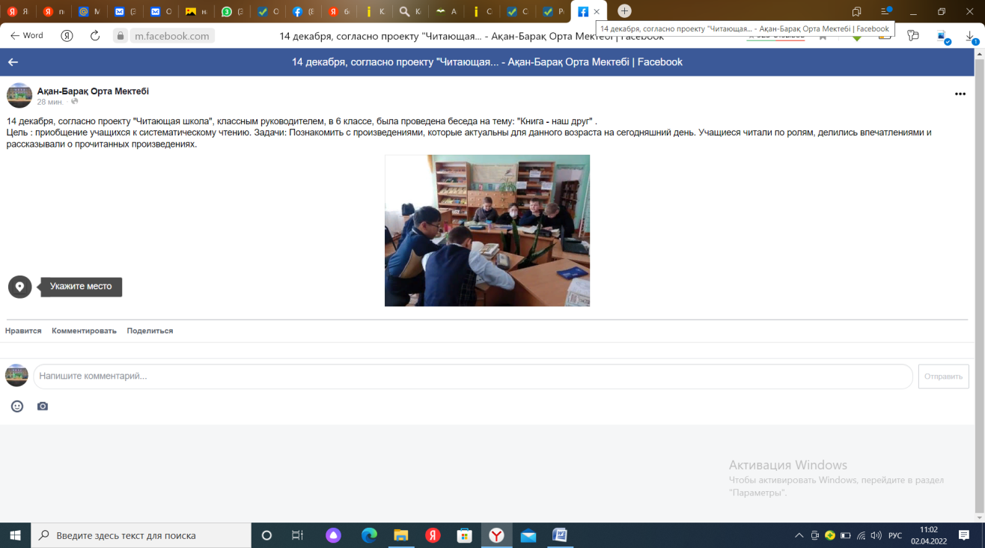
 | Согласно проекту "Читающая школа", классным руководителем, в 6 классе, было проведено занятие в форме путешествия : "Хочу всё знать!" .  Цель : приобщение учащихся к систематическому чтению. Учащиеся познакомились с энциклопедиями, путешествуя от станции к станции, они научились легко ориентироваться в энциклопедиях, искать нужный материал. | 16.02 | 6 кл | https://www.facebook.com/akanbarak/posts/1211603666276722?__cft__[0]=AZWW1r74dR-Ax_omWhfOdVjnUWV2YFa4i9EpASUD38z2BgKk0lf8pLGH3twMANRh_TSpvoKadqlXsjYhH--GIE-UnKAB4rxGxJgBQCERXnPhKA&__tn__=%2CO%2CP-R | 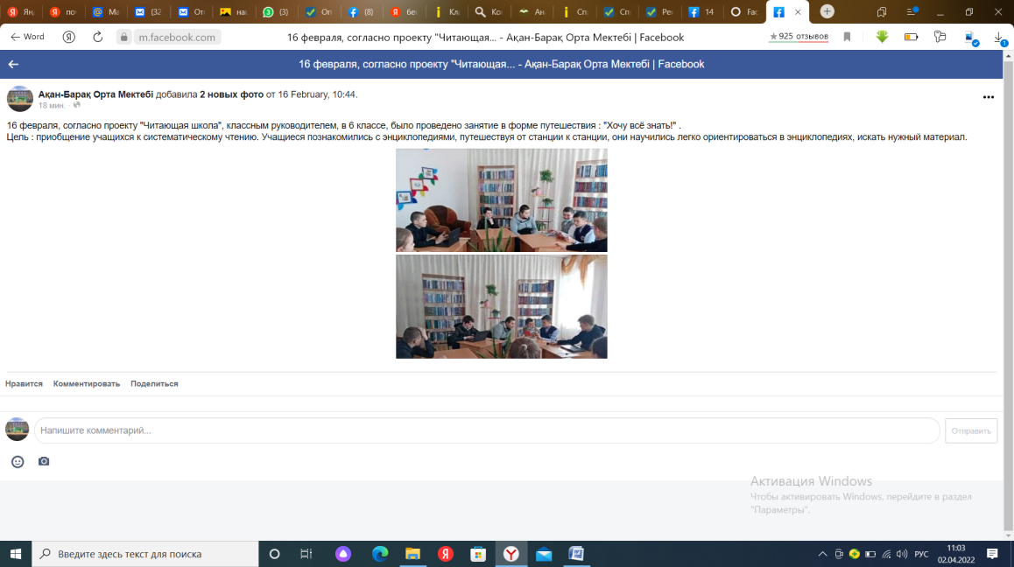

№ | Мероприятие | Дата | класс | ссылка
1 | Оформление уголков чтения и организация образовательной стратегии «Пять шагов к читающей школе» | В течение года | 1-11 | https://m.facebook.com/story.php?story_fbid=1211682982935457&id=100022813009441
2 | Поход в библиотеку  Цель: Знакомство с новинками художественной литературы | В течение года | 7 | https://m.facebook.com/story.php?story_fbid=1211682422935513&id=100022813009441
3 | Беседа «26 марта – День культуры, чтенья и письма. Мода на чтение» | 26.03.  2022 | 7 | https://m.facebook.com/story.php?story_fbid=1207636310006791&id=100022813009441

8 класс
октябрь | Чтение, читательская грамотность - один из базовых навыков для формирования успешной личности, конкурентоспособности и умения взаимодействовать в современном обществе. У нас в стране дан старт проекту "Читающая школа - читающая нация". В рамках данного мероприятия учащиеся 8 класса приняли участие в акции "Я читаю книгу". Сегодня нечасто можно увидеть ребят, читающих книги, все чаще ее заменяют гаджеты. Но сегодня ученик 8 класса Криворучик Дмитрий рассказал о своей любимой книге. И, хотя это и не художественное произведение, но ребят она увлекла необычной подачей материала, оригинальным дизайном. Начиная с малого, можно достигнуть большего. Как говорил великий Абай: "Артық білім кітапта - ерінбе оқып көруге". | https://m.facebook.com/story.php?story_fbid=1103258550444568&id=100022813009441
Ноябрь | "Оқуға құштар мектебі" жобасы аясында 7 сынып оқушыларымен қазақ ертегілерінен турнир өткізілді. Ертегі-барлық жастағы адамдардың сүйікті жанры. балалар ертегілердің белгілі кейіпкерлерін білумен жарысты. Қазақ және орыс ертегілерін салыстырды. | https://m.facebook.com/story.php?story_fbid=1103258550444568&id=100022813009441
Январь | В рамках проекта "Читающая школа" в библиотеке прошел урок в 8 классе чтение по ролям произведения Н.В.Гоголя «Ревизор» | https://www.facebook.com/100022813009441/posts/1167031657400590/
февраль | Ертегі адам оқып, жазуды үйренбестен бұрын пайда болды. Халық ойшылдары ертегілерді жазды, оларды адамдарға айтты, сондықтан ертегі бүкіл әлемге өтті. Ертегілерді әр адам жақсы көреді және біледі.  Ертегілерді білуге арналған 5-8 сынып оқушылардың арасында ақпанның 15де кроссвордтарды шешу бойынша "Кім жылдам?" сайысы өтті.  Мақсаты: оқушылардың білімін жинақтау және бекіту, зияткерлік қабілеттерін , есте сақтау қабілетін, қиялын дамыту. | https://m.facebook.com/story.php?story_fbid=1103258550444568&id=100022813009441
Март | Согласно плану мероприятий на весенних каникулах 26 марта - День культуры чтения и письма - Мода на чтение.  Формирование системы нравственных ценностей происходит в период чтения книг. Каникулы - отличный повод почитать новые или перечитать любимые книжки.  Хорошая литература повышает интеллект, пополняет словарный запас и расширяет кругозор. По мнению психологов, возраст 9-10 лет - последний шанс, когда у детей ещё можно пробудить интерес к качественной литературе. Правильно подобранная литература вырабатывает в юных читателях такие качества, как доброта, сострадание, чувство справедливости. Ещё знаменитый педагог В.А.Сухомлинский говорил:"Чтение - это окошко, через которое дети видят и познают мир и самих себя".  В современном мире есть много возможностей почитать книгу, выбрать на любой вкус и жанр, в любой точке мира. Существует множество сайтов с аудиокниками. Предлагаем некоторые из них:  https://www.litres.ru/tag/Kazakhstan  https://ozornik.net/audioskazki/audioknigi-dlya-detej  https://www.mann-ivanov-ferber.ru/tag/children-books-9years/ | https://m.facebook.com/story.php?story_fbid=1207131100057312&id=100022813009441

Наименование мероприятия | Форма проведения | Сроки проведения | Категория участников | Ссылка
"Любим читать" | акция | 14 января | 1-11 кл | https://www.facebook.com/akanbarak/posts/1160422371394852?__cft__[0]=AZUqw9IzgakXcTsSFPRZd9mBE80kkcD1ufoFzuxfqEoau27-vj0YZKZCqHyNcaxj7R_7UM1DxAMIPWLIOMK52CQhbB758z9DLOESCMPEjGBhjMCvd_GZ0HKpJRopTsnOknU&__tn__=%2CO%2CP-R
"Читающая перемена" | акция | 21 января | 1-4 кл | https://www.facebook.com/akanbarak/posts/1165101484260274?__cft__[0]=AZUDWYVHV8olifhDptHUsZ4JIABKMKxr8KjSCkRZ_JMrIt4D4XxHfwPvbiXYY9exsPN-irtScl3sQJwzdsc56cqckxvnSyyRDQVjDwdr4Kofc56AhkJWlbb-qk2JOsCkKbI&__tn__=%2CO%2CP-R
"Произведение Ревизор" | урок чтение по ролям | 21 января | 8 кл | https://www.facebook.com/akanbarak/posts/1167031657400590?__cft__[0]=AZW19JjY6_6yJMLSyP7_KDXNKJXUK_-I1v3LzL4aebUrKLXYtY4c9aZrNQsxqYq_t9n-56p5AAOHZQ81AYuaEcbah8JEPfZsSbkndbi2ktwKLgrzxC8XPVRHGHyrzXNOy6E&__tn__=%2CP-R
"Книги-юбиляры 2022 года" | урок | 25 января | 5-6 кл | https://www.facebook.com/akanbarak/posts/1167790067324749?__cft__[0]=AZWQhsvi6LPjmngMyF5hMMLo3i3Tsf7l8H6x0I6VQJTjpvgKNITQOfobNvWf3B-7HMV3iFYPpBIt_L1Uc99qPV4s7vql7iM27Jlh_r6LOlfdhLG6I-DwmroHK_ChOfYZ8aI&__tn__=%2CO%2CP-R
Прочитав отличную книгу, я словно обретаю замечательного друга | выставка | 4 февраля | 1-11 кл | https://www.facebook.com/akanbarak/posts/1173931323377290?__cft__[0]=AZXyNFbKbZdMzVGwMi_rcN7Om_Y8Nyp2PT8suJYTjNgqyO94_X7a5R4-I1wqQMhhVw0sr_qLL7NfOV6JEu3EiRK01Y-SzUzzuZAcY4rt_4JTitgdTtVZNTOscedWhgeK710&__tn__=%2CO%2CP-R
Читающая перемена | акция | 9 февраля | 7 кл | https://www.facebook.com/akanbarak/posts/1176800609757028?__cft__[0]=AZVmiJR9K6AEG-S4dVEe02gcLMMk-s55S8JT9hFKFCqRofb2Ra-ln3uCC3MHMHmulz0x3uywiFLUIVj6dqGBLVGct951SWrkDqhyxBY4GNz_mgWIIEkTQvdi86igNHHNJ48&__tn__=%2CO%2CP-R
Афганистан - ты боль моей души..." | исторический час | 16 февраля | 2 кл | https://www.facebook.com/akanbarak/posts/1181525015951254?__cft__[0]=AZW5ypnT_axzdA9LVFhhSpFc-de7-i4FnFULZSs0fbs_GN1KMBnzQx0zRbvk_WmSBFdhNaD7SfX1ZejHROcWIcVt2CzsVP7qvG39OS_pXe2lop5b1pARZjBxmr71DBBCEbc&__tn__=%2CO%2CP-R
"Наши юбиляры" | книжная выставка | 16 февраля | 9 кл | https://www.facebook.com/akanbarak/posts/1181669152603507?__cft__[0]=AZWLgoyYnMIaAK-dGcC4JQXPgDQnIVJDlP9dbJT_jmXfxY16bntsxSTlgEmGjMbfqoSaRIDUIwzXQbP7OBB7xOqFcxcoa4Hglsje0zYGX-bO2ffZ2J4oaAUoD5-7k1jn-iM&__tn__=%2CO%2CP-R
" Читающая перемена " | акция | 23 февраля | 3-4 кл | https://www.facebook.com/akanbarak/posts/1186134662156956?__cft__[0]=AZWaObsJDwQZM866L-IIPKVgR-s0ze0707qS6LsJsORtTsn-E5kRY5UoNZbyR_iaPtJmSYq2OzDQZ9SgSkOaIbmL4gI-MALo71ty-YnNK06QQYGmpc99O0Kud5B3tn_h1kA&__tn__=%2CO%2CP-R
мероприятие посвященное 90 летию Какимбека Салыкова | мероприятие | 24 февраля | 9 кл | https://www.facebook.com/akanbarak/posts/1187006435403112?__cft__[0]=AZX5VpLN5QwDngEFgQ_2pJxvo2S7bEI8nt4wqn_VjfCyZFcWz4kwyhRC_r2LKWDZpIyJu8CKx9qEIEhKoabaH3WFIBBpwcNE8ltaMP31yqKi1k2V3EyfUIZAAztNbl-4Xp8&__tn__=%2CO%2CP-R
"День Благодарности" | тематическая выставка | 1 марта | 1-11 кл | https://www.facebook.com/akanbarak/posts/1190240698413019?__cft__[0]=AZWWLVpY-9XH-k2KNTvVbU_bbYA-I4lXjj5NTQNtPtc_6Joz6i2JmER_YbE5yjrrtdZ0yiiXZluMS0N0aQVWi4NDUkUNhjwB2knoJiZXASaC0c6mgSHyb-BBBVio8Pjda1U&__tn__=%2CO%2CP-R
"Қазақ халқының мақтанышы" | выставка | 10 марта | 9 кл | https://m.facebook.com/story.php?story_fbid=1196391781131244&id=100022813009441
праздник"Наурыз" | выставка | 16 марта | 5 кл | https://m.facebook.com/story.php?story_fbid=1201563063947449&id=100022813009441
"Зимнная сказка" | урок | 27 декабря | 4 кл | https://m.facebook.com/story.php?story_fbid=1148681072568982&id=100022813009441
"Читающая школа" | акция | 17 сентября | 6 кл | https://m.facebook.com/story.php?story_fbid=1080511019385988&id=100022813009441
"День семьи" | видеоролик | 9 сентября | 2кл | https://m.facebook.com/story.php?story_fbid=1075142029922887&id=100022813009441
"Читающая школа" | акция | 17 сентября | 6 кл | https://m.facebook.com/story.php?story_fbid=1080395852730838&id=100022813009441
"Волшебный мир детство" | экскурсия | 1 июня | 2 кл | https://m.facebook.com/story.php?story_fbid=1007072573396500&id=100022813009441
"Праздник книги" | мероприятие | 27 мая | 2-3 кл | https://m.facebook.com/story.php?story_fbid=1003881507048940&id=100022813009441
"В гостях у сказки" | мероприятие | 19 мая | 2-4 кл | https://m.facebook.com/story.php?story_fbid=998650314238726&id=100022813009441

